DcoD LE MONDE

Chaque mois, un sujet lié à l’actualité des droits humains ou à l’évolution de nos sociétés, à discuter dans votre groupe Amnesty.

MARS 2018 — LE “ DÉLIT D’HOSPITALITÉ “
______________________________________________________________________________

CE QUE JACQUES DERRIDA PENSAIT DU « DÉLIT D’HOSPITALITÉ » EN 1996
19 janvier 2018 — LE MONDE
Il y a vingt-deux ans, le philosophe s’exprimait sur la loi permettant de poursuivre, voire d’emprisonner, ceux qui hébergent et aident des étrangers en situation jugée illégale.
Objet de son séminaire pendant les années 1995-1997, l’hospitalité est l’un des grands thèmes de recherche de Jacques Derrida (1930-2004), emblématique de son œuvre. Le 21 décembre 1996, alors que le Théâtre des Amandiers de Nanterre accueillait une soirée de solidarité avec les sans-papiers, le philosophe improvisait l’intervention ci-dessous, qu’il accepta, ensuite, de transcrire pour la revue du Groupe d’information et de soutien des immigrés, Plein droit (n° 34) sous le titre : « Quand j’ai entendu l’expression “délit d’hospitalité”… »

Par Jacques Derrida
L’an dernier [en 1995], je me rappelle un mauvais jour : j’avais eu comme le souffle coupé, un haut-le-cœur en vérité, quand j’ai entendu pour la première fois, la comprenant à peine, l’expression ­ « délit d’hospitalité ». En fait, je ne suis pas sûr de l’avoir entendue, car je me demande si quelqu’un a jamais pu la prononcer et la prendre dans sa bouche, cette expression venimeuse, non, je ne l’ai pas entendue, et je peux à peine la répéter, je l’ai lue sans voix, dans un texte officiel.
Il s’agissait d’une loi permettant de poursuivre, voire d’emprisonner, ceux qui hébergent et aident des étrangers en situation jugée illégale. Ce « délit d’hospitalité » (je me demande encore qui a pu oser associer ces mots) est passible d’emprisonnement. Que devient un pays, on se le demande, que devient une culture, que devient une langue quand on peut y parler de « délit d’hospitalité », quand l’hospitalité peut devenir, aux yeux de la loi et de ses représentants, un crime ?
(…) Les frontières ne sont plus des lieux de passage, ce sont des lieux d’interdiction, des seuils qu’on regrette d’avoir ouverts, des limites vers lesquelles on se presse de reconduire, des figures menaçantes de l’ostracisme, de l’expulsion, du bannissement, de la persécution.
Nous habitons désormais des abris sous haute surveillance, des quartiers de haute sécurité – et, sans oublier la légitimité de tel ou tel instinct de protection ou besoin de sécurité (énorme problème que nous ne devons pas prendre à la légère, bien sûr), nous sommes de plus en plus nombreux à étouffer et à avoir honte d’habiter ainsi, de devenir les otages des phobiques qui mélangent tout, exploitent cyniquement la confusion à des fins politiques, ne savent plus ou ne veulent plus distinguer entre la délimitation d’un chez-soi et la haine ou la peur de l’étranger et ne savent plus que le chez-soi d’une maison, d’une culture, d’une société suppose aussi l’ouverture hospitalière.

Rhétoriques politiciennes
(…) Avec la violence qui accompagne cette politique répressive, ces manquements à la justice ne datent pas d’aujourd’hui, même si nous sommes à un tournant original et particulièrement critique de cette histoire. Ils datent d’au moins un demi-siècle, depuis la veille de la guerre, bien avant la fameuse ordonnance de 1945, quand les motifs d’un décret-loi de mai 1938, dans un langage qu’on retrouve aujourd’hui dans toutes les rhétoriques politiciennes, prétendaient, je cite, « ne pas porter atteinte aux règles traditionnelles de l’hospitalité française ». Le même texte, simultanément, argumentait comme aujourd’hui, et de façon — j’y viendrai — aussi peu convaincante, pour rassurer ou flatter les fantasmes d’un électorat et déclarait, je cite (c’est en 1938, au moment de l’arrivée encombrante de certains réfugiés au faciès ou à l’accent jugés parfois caractéristiques, et que Vichy ne va pas tarder à envoyer dans les camps et à la mort que vous savez ; comme tous ceux qui leur ressemblent, ces discours nous rappellent aujourd’hui, dans leur anachronie même, à une sorte de veillée pré — « vichyste ») :
« Le nombre sans cesse croissant d’étrangers résidant en France impose au gouvernement (…) d’édicter certaines mesures que commande impérieusement le souci de la sécurité nationale, de l’économie générale du pays et de la protection de l’ordre public. »
Et, dans le même texte, où, encore une fois, l’on rassemble et fourbit toutes les armes auxquelles ont eu recours, dans leur guerre contre les immigrés, toutes les législations françaises, la même rhétorique tente de faire croire que ne sont frappés d’une répression légitime que ceux qui n’ont pas droit à la reconnaissance de leur dignité tout simplement parce qu’ils se seraient montrés indignes de notre hospitalité.
Je cite encore un texte qui préparait, en 1938 comme aujourd’hui, une aggravation du dispositif législatif dans une atmosphère de veille de guerre. Voici ce qu’il disait sous une forme de dénégation évidente, dans l’insolente forfanterie narcissique et patriotarde que nous reconnaissons bien : « Il convient d’indiquer dès l’abord (…) que le présent projet de décret-loi ne modifie en rien les conditions régulières d’accès sur notre sol ; (…) il ne porte aucune atteinte aux règles traditionnelles de l’hospitalité française, à l’esprit de libéralisme et d’humanité qui est l’un des plus nobles aspects de notre génie national. »
Ces dénégations soulignent bien que tout cela ne va pas de soi et font bien penser, en effet, à un réel manquement à l’hospitalité. Or, voici que le même texte, dont la résonance est d’une étrange actualité, accuse tous ceux qu’on s’apprête à frapper de s’être montrés « indignes » — c’est le mot : « indignes » — de notre génie de l’hospitalité, « indignes et de mauvaise foi ». On dirait aujourd’hui que, au regard de la loi en passe d’être aggravée, les sans-papiers sont sans dignité parce qu’ils sont indignes de notre hospitalité et de mauvaise foi. Ils mentent et ils usurpent et ils abusent. Ils sont coupables. Je lis ce texte de 1938 où l’on reconnaît déjà toute la logique et la rhétorique du pouvoir d’aujourd’hui :
« Cet esprit de générosité [le nôtre, bien sûr] envers celui que nous nommerons l’étranger de bonne foi trouve sa contrepartie légitime dans une volonté formelle de frapper désormais de peines sévères tout étranger qui se serait montré indigne de notre hospitalité (…). S’il fallait résumer, dans une formule brève, les caractéristiques du présent projet, nous soulignerions qu’il crée une atmosphère épurée autour de l’étranger de bonne foi, qu’il maintient pleinement notre bienveillance traditionnelle pour qui respecte les lois et l’hospitalité de la République, mais qu’il marque enfin, pour qui se montre indigne de vivre sur notre sol, une juste et nécessaire rigueur. »

Hypocrisie terrifiante
Depuis l’époque où furent tenus ces propos d’une hypocrisie (d’une mauvaise foi, justement) qui serait comique si elle n’était terrifiante, juste avant la guerre, il y eut l’ordonnance de 1945 qui prévoyait déjà, au chapitre III, « Pénalités », de lourdes peines pour les étrangers en situation irrégulière (on ne disait pas encore sans-papiers à l’époque) ou pour quiconque aidait ces étrangers indésirables : au chapitre dit « De l’expulsion », toute une série de mesures préparait celles qu’on est en train de renforcer ou de réactiver ; depuis cette époque, les conditions de l’hospitalité en France (immigration, asile, accueil des étrangers en général) n’ont cessé d’empirer et de ternir, jusqu’à nous faire honte, l’image dont feint de se réclamer le discours patriotique de la France des droits de l’homme et du droit d’asile. L’année dernière [en 1995], des observateurs neutres ont même pu parler d’une ­ « année noire » du droit d’asile en France.
(…) Il n’est pas de pays ou d’État-nation au monde aujourd’hui, et surtout dans les pays capitalistes riches, où ne se développe cette politique de fermeture des frontières, cette mise en hibernation des principes de l’asile, de l’hospitalité à l’étranger – bonne juste pour le moment où « ça va bien » et où « ça sert », c’est « bien utile » (entre l’efficacité, le service et le servage).
Au moment où, depuis quelques décennies, une crise sans précédent de l’État-nation jette sur les routes des millions de personnes en vérité déplacées, ce qui reste d’État-nation se crispe souvent dans une convulsion nationale-protectionniste, identitaire et xénophobe, une figure à la fois ancienne et renouvelée du racisme. Il y a un mot pour « sans-papiers » dans chaque culture État-nationale. Aux États-Unis, par exemple, on dit undocumented, et on organise des chasses aux illegal immigrants.
(…) Qu’il s’agisse du chômage croissant, qu’il s’agisse d’une économie de marché ou d’une spéculation dont la dérégulation est une machine à produire de la misère, de la marginalisation, qu’il s’agisse d’un horizon européen commandé par des calculs simplistes, par une fausse science économique et une folle rigidité monétariste, etc., par un abandon de pouvoir entre les mains des banques centrales, de tous ces points de vue, il faut savoir que la politique à l’égard des sans-papiers et de l’immigration en général est une diversion électoraliste, une opération « bouc émissaire », une misérable manœuvre pour grappiller des voix, une petite et ignoble surenchère pour battre le Front national sur son propre terrain.
Et n’oublions jamais que, si les premières victimes de cette stratégie de faillite sont nos amis, nos hôtes, les émigrés et les sans-papiers, ce qui est mis en place par le gouvernement est un système policier d’inquisition, de fichage, de quadrillage (sur les territoires français et européen). Cette machine menace toutes les libertés, les libertés de tous, celles des sans-papiers et celles des non-sans-papiers.

LE « DÉLIT DE SOLIDARITÉ », UNE LONGUE HISTOIRE

9 février 2017 — LE MONDE

Le procès de Cédric Herrou, jugé le 10 février (2017) pour avoir accueilli des migrants, s’inscrit dans une longue tradition française de répression de l’aide apportée aux étrangers.

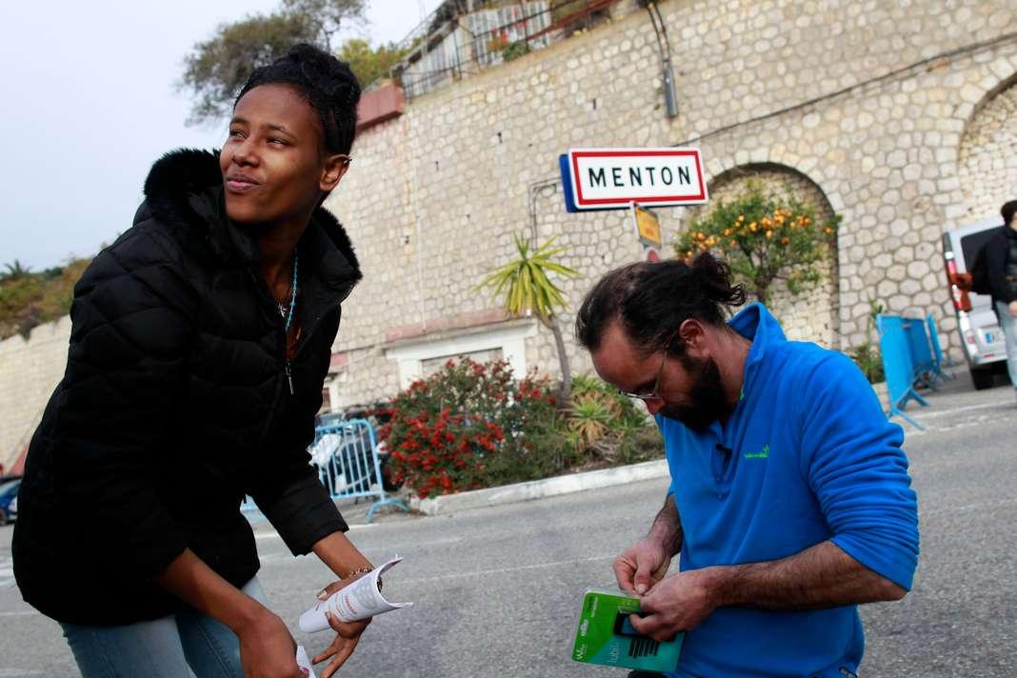
Le 4 janvier, l’agriculteur Cédric ­ Herrou était jugé pour avoir facilité l’entrée sur le territoire national, la circulation et la présence de 200 migrants en situation irrégulière, et en avoir hébergé une cinquantaine chez lui, puis dans un centre désaffecté de la SNCF, en octobre 2016. Le verdict du procès devait être rendu le 10 février.

Le procureur de Nice, Jean-Michel Prêtre, reproche à M. Herrou d’être allé chercher des étrangers à Vintimille, en Italie, et de les avoir aidés à passer en France. « En l’état actuel du droit, faire ainsi fi des frontières, c’est contraire à la loi », déclarait-il à La Croix, le 4 janvier. Le 18 janvier, à l’issue d’une garde à vue de trente-six heures, le prévenu lui répond : « Sachez, monsieur le procureur, que je resterai fidèle à mes convictions, que ma France, que notre France continuera à défendre les droits des hommes, des femmes, des enfants présents sur le sol français au nom de nos valeurs qui fondent la République française. »

Face à face, deux conceptions irréconciliables : d’un côté, celle de l’Etat régalien, qui au nom d’impératifs sécuritaires punit ceux qui facilitent la circulation des étrangers en situation irrégulière ; de l’autre, celle du devoir d’hospitalité, tradition séculaire. Cet affrontement n’a rien de nouveau. De siècle en siècle, des édits, des décrets, des ordonnances ont réprimé l’aide apportée à des individus pourchassés en raison de leur foi ou de leur pays d’origine.
Sous l’Ancien Régime, l’État réprime l’hospitalité envers les « hérétiques ». François Ier promulgue en 1534 un édit « contre tous ceux qui recèlent des membres de la secte luthérienne et autres hérésies ». Les « receleurs » encourent alors les mêmes peines que les hérétiques, sauf s’ils les dénoncent, explique Marianne Carbonnier-Burkard, auteure avec Jean Baubérot d’Histoire des protestants. Une minorité en France, XVIe-XXIe siècle (Ellipses, 2016). Des souverains étrangers, tel Frédéric-Guillaume Ier, électeur de Brandebourg et duc de Prusse, accueilleront les protestants sur leur territoire.

D’un excès à l’autre

Au début de la Révolution française, changement de cap : les étrangers deviennent citoyens français sans même avoir à le demander. La France, désireuse d’être une terre d’asile, s’engage notamment à accueillir « les militaires étrangers qui ont abandonné les cohortes des tyrans, pour ­vivre sous l’empire de la liberté ». Mais sous la Terreur, la France révolutionnaire, en guerre contre plusieurs pays européens, bascule dans la suspicion envers les étrangers.

La Convention, qui veut « empêcher toute intelligence avec les ennemis du dehors », adopte un décret, le 26 février 1793, dont l’article 4 stipule que « toute personne qui aura ­recelé ou caché, moyennant salaire ou gratuitement, une autre personne ­assujettie aux lois de l’émigration ou de la ­déportation, sera punie de six ans de fers ». On passe d’un excès à un autre. « Cela montre combien l’hospitalité est précaire, et la géné­rosité conjoncturelle », note la sociologue Anne Gotman, auteure du Sens de l’hospitalité (PUF, 2001).
Dans les années 1930, même logique protectionniste : la France, premier pays d’immigration en Europe depuis le début du siècle, et plus encore après la saignée de 1914-1918, procède au renvoi de quelque 500 000 étrangers en situation régulière lorsqu’elle est frappée par la crise économique. Des voix s’élèvent contre l’afflux des réfugiés qui fuient l’Allemagne ­nazie, l’Italie fasciste et l’Espagne franquiste. Le gouvernement Daladier déclare que « la France ne veut plus chez elle d’étrangers “clandestins” ».
L’article 4 du décret-loi du 2 mai 1938 sur la ­police des étrangers stipule que « tout individu qui par aide directe ou indirecte aura facilité ou tenté de faciliter l’entrée, la circulation ou le ­séjour irréguliers d’un étranger sera passible d’une amende de 100 à 1 000 francs et d’un emprisonnement d’un mois à un an ». Ce décret-loi, pendant l’occupation allemande, « inspire directement l’ordonnance du préfet de Paris du 10 décembre 1941, qui dispose que “l’hébergement d’un juif doit être déclaré à la police dans les vingt-quatre heures” », précise l’historien Laurent Joly, auteur de L’Antisémitisme de bureau (Grasset, 2011).

En 1940, des appels à la désobéissance civile

Dès le lendemain de la signature de l’armistice du 22 juin 1940 par le gouvernement de Philippe Pétain, des hommes et des femmes ont cependant appelé à la désobéissance civile. C’est le cas des pasteurs André Trocmé et Édouard Theis, qui, au Chambon-sur-Lignon (Haute-Loire), cacheront près de 3 000 juifs entre 1940 et 1944. « Nous faisons appel à tous nos frères en Christ pour qu’aucun n’accepte de collaborer avec cette violence », déclarent-ils depuis leur paroisse, le 23 juin 1940.

Au sortir de la guerre, l’ordonnance du 2 novembre 1945 reprend mot pour mot le décret-loi de 1938. L’individu qui facilite le séjour d’un étranger en situation irrégulière risque un ­emprisonnement d’un mois à un an et une amende de 600 à 12 000 francs. « Plusieurs lois ultérieures, dont celles de 1991, 1994, 1998 et 2003, vont aggraver ces sanctions et les assortir de peines complémentaires », précise Danièle Lochak, professeure émérite de droit public à l’université Paris-Ouest-Nanterre-la Défense.

Les militants qui dénoncent ce durcissement forgent dans les années 1990 l’expression de « délit de solidarité ». Celle-ci est popularisée en mai 2003, lorsque 354 organisations et près de 20 000 personnes signent le « Manifeste des délinquants de la solidarité ». Le texte constate qu’un nombre croissant de personnes ont été menacées de poursuites, voire mises en examen, pour avoir hébergé gratuitement un étranger en situation irrégulière.

En 2005, l’ordonnance du 2 novembre 1945 est codifiée : elle devient l’article L. 622-1 du code de l’entrée, du séjour des étrangers et du droit d’asile. Après l’élection de Nicolas Sarkozy, en 2007, les associations de sans-papiers ­dénoncent les poursuites de plus en plus fréquentes à l’encontre de citoyens venant en aide aux migrants.

Des changements sous la présidence Hollande

Un message entendu en 2012 par la gauche : Manuel Valls, ministre de l’Intérieur, promet de mettre fin au « délit de solidarité ». La loi du 31 décembre 2012 élargit les clauses d’immunité à ce délit : aucune poursuite ne peut être engagée si l’acte « n’a donné lieu à aucune contrepartie directe ou indirecte et consiste à fournir des conseils juridiques ou des prestations de restauration, d’hébergement ou de soins médicaux destinés à assurer des conditions de vie dignes et décentes à l’étranger, ou bien toute autre aide visant à préserver la dignité ou l’intégrité physique de ­celui-ci ».

Toutefois, la loi conserve l’article L. 622-1, qui prévoit que toute personne qui « aura facilité le séjour et la circulation d’un étranger » encourt jusqu’à cinq ans d’emprisonnement et 30 000 euros d’amende. Une disposition ­censée lutter contre les réseaux de passeurs, mais dont la contradiction manifeste a donné la possibilité au parquet de poursuivre, sous la présidence Hollande, des bénévoles ayant aidé des migrants. Dont Cédric Herrou.

« La position du parquet est le reflet d’un ­discours majoritaire chez les gouvernants ­portés par une logique sécuritaire et des politiques structurées autour de la peur qui se développent depuis les attentats », estiment ­Fabienne Brugère et Guillaume Le Blanc dans La Fin de l’hospitalité (Flammarion, 240 p., 18 euros).
À Calais, Vintimille, Berlin ou Lampedusa, ces philosophes ont écouté les bénévoles et les associations qui viennent en aide aux ­réfugiés. Ils en ont tiré la conviction que « ce sont des principes moraux qu’ils mettent en avant lorsqu’ils portent aide, reposant sur une idée de la justice », expliquent-ils. La nouveauté, selon eux, tient à « la politisation » de ces impératifs moraux — solidarité, hospitalité, soin. Constatant qu’aujourd’hui « presque toute ­ l’Europe expérimente le déni d’hospitalité », ­Fabienne Brugère et Guillaume Le Blanc préconisent de cesser de croire

à cette vertu morale « par nature » et de s’attacher « à établir les ­règles démocratiques de l’hospitalité ».
-----------------------------------------------------------------

FRANCE : MARTINE LANDRY SOUTENUE PAR AMNESTY
Amnesty soutient Martine Landry, dont le procès pour « délit de solidarité » a été une seconde fois reporté au 11 avril 2018.

14 février 2018 - Amnesty International

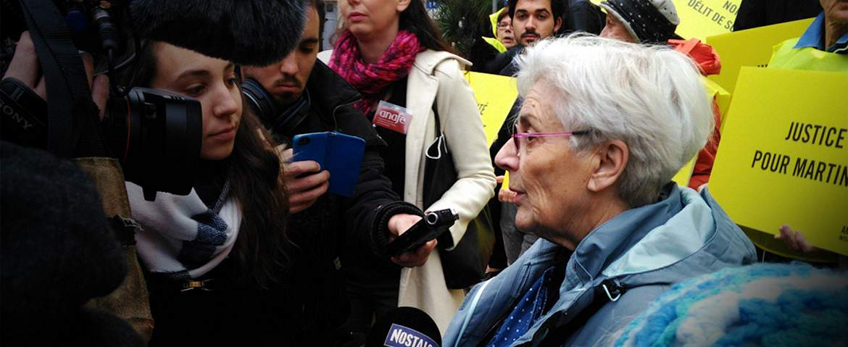

Amnesty International France (AIF) et l’Anafé (Association nationale d’assistance aux frontières pour les étrangers) réitèrent leur soutien à Martine Landry dont le procès pour « délit de solidarité » a été une seconde fois reporté au 11 avril 2018 par le tribunal correctionnel de Nice.

« Je suis convaincue de la justesse de mon action à la frontière car je n’ai fait qu’appliquer le droit. Les milliers de messages de soutien que j’ai reçus m’ont beaucoup émue et me donnent de la force », témoigne Martine Landry.

À ses côtés, plus que jamais mobilisées, nos deux organisations espèrent une relaxe.

L’URGENCE D’ABOLIR LE « DÉLIT DE SOLIDARITÉ »
« L’avant-projet de loi ʺasile et immigrationʺ ignore la question de la fin du ʺdélit de solidaritéʺ et pour l’heure, le ministre de l’Intérieur n’a toujours pas répondu à notre demande de modification de la loi sur ce point », déclare Sylvie Brigot-Vilain, directrice d’Amnesty International France.

À l’occasion du Conseil des ministres du 21 février, nous attendons du gouvernement qu’il modifie le projet de loi notamment pour rendre impossibles les poursuites pénales contre les personnes qui viennent en aide, par solidarité et souci du respect des droits humains, aux personnes exilées.

Nos organisations réitèrent leur demande d’instaurer une politique migratoire protectrice des personnes exilées et de celles et ceux qui leur apportent une aide humanitaire.

« Malgré les condamnations des autorités françaises par le tribunal administratif de Nice, dont la dernière date du 22 janvier 2018, concernant les pratiques illégales de refoulement des mineurs en Italie, la France ne cesse de bafouer quotidiennement les droits fondamentaux des mineurs », souligne Alexandre Moreau, président de l’Anafé.

Nous rappelons que l’intervention de Martine Landry à la frontière a été dictée par le renvoi illégal vers l’Italie de deux mineurs isolés étrangers en dépit de la protection dont ils auraient dû bénéficier en tant que mineurs.

INFORMATIONS COMPLÉMENTAIRES
Martine Landry est membre d’Amnesty International depuis 2002. Elle est également la référente régionale Provence-Alpes-Côte d’Azur sur la question des réfugiés et migrants depuis 2011 et chargée d’une mission d’observation en zone d’attente pour AIF. En parallèle, elle participe aux missions militantes de conseil aux demandeurs d’asile et d’accompagnement dans l’accès à leurs droits, missions pour lesquelles elle a bénéficié de plusieurs formations.
Par ailleurs, en dehors de ses activités pour AIF, Martine Landry est engagée au sein de différentes associations locales et nationales pour la défense des migrants et des réfugiés dont l’Anafé.

Travaillant avec l’Anafé depuis de nombreuses années dans le cadre de sa mission d’observation en zone d’attente pour AIF, Martine Landry est membre individuelle de l’Anafé depuis 2017. Elle participe activement à la mission d’observation de l’Anafé à la frontière franco-italienne. Il lui est reproché d’avoir
« facilité l’entrée de deux mineurs étrangers en situation irrégulière ». Elle risque jusqu’à cinq ans d’emprisonnement et 30 000 € d’amende.

RÉSUMÉ DES FAITS
Le 28 juillet 2017, la police italienne a renvoyé, à pied, deux mineurs isolés étrangers vers la France. Martine Landry les a récupérés au poste frontière Menton/Vintimille du côté français pour les accompagner à la police aux frontières (PAF), munie des documents attestant de leur demande de prise en charge par l’aide sociale à l’enfance (ASE). Les deux mineurs, tous deux âgés de 15 ans et d’origine guinéenne, ont par la suite été pris en charge par l’ASE.
Le 31 juillet, Martine Landry s’est rendue à la PAF de Menton suite à l’interpellation et au transfert de onze migrants. Ce jour-là, elle se voit remettre une convocation pour une audition le 2 août. Le lendemain, Martine Landry reçoit une convocation du tribunal correctionnel de Nice. Elle devait être jugée le 8 janvier pour « avoir facilité l’entrée de deux mineurs étrangers en situation irrégulière […], en ayant pris en charge et convoyé pédestrement ces deux mineurs du poste frontière côté Italie au poste frontière côté France ». Son audience a été initialement renvoyée au 14 février 2018 puis, une fois de plus renvoyée au 11 avril 2018.

DROIT INTERNATIONAL APPLICABLE
Le 29 octobre 2002, la France a ratifié le Protocole contre le trafic illicite de migrants par terre, mer et air, additionnel à la Convention des Nations unies contre la criminalité transnationale organisée. Ce texte définit le trafic illicite de migrants comme « le fait d’assurer, afin d’en tirer, directement ou indirectement, un avantage financier ou un autre avantage matériel, l’entrée illégale dans un État [...] d’une personne qui n’est ni un ressortissant ni un résident permanent de cet État » (souligné par nous).

En posant la condition d’en retirer un avantage financier ou un autre avantage matériel, les auteurs de ce texte ont clairement entendu exclure les activités des personnes apportant une aide aux migrants pour des motifs humanitaires ou en raison de liens familiaux étroits. L’intention n’était pas, dans le Protocole, d’incriminer les activités de membres des familles ou de groupes de soutien tels que les organisations religieuses ou non gouvernementales.
Cette intention est confirmée par les travaux préparatoires des négociations en vue de l’élaboration de la Convention des Nations unies contre la criminalité transnationale organisée et des Protocoles s’y rapportant (2008), p. 514 - (Office des Nations unies contre la drogue et le crime, Travaux préparatoires).

---------------------------------------------------------------

